厦门公共基础数学卷与福建真题考纲量化对照报告
面向普通读者的直观量化分析

结论摘要
本报告按2026年起单张综合卷口径，只分析公共基础中的数学部分。
考纲 vs 真题知识点重合度：0.8333；厦门卷 vs 真题知识点重合度：1.0；厦门卷 vs 考纲知识点重合度：0.8333；题型匹配度：0.9818；难度匹配度：0.9473；分值占比匹配度：0.7169；高频考点覆盖率：1.0；厦门卷与真题正相关性：0.7749
已获得可解析厦门模拟卷样本，相关指标可计算。

考点趋势与考纲变化
真题样本用于观察实际命题覆盖，考纲样本用于确定命题边界。图中重点看哪些知识点长期出现、哪些只在考纲中出现但真题样本较少。
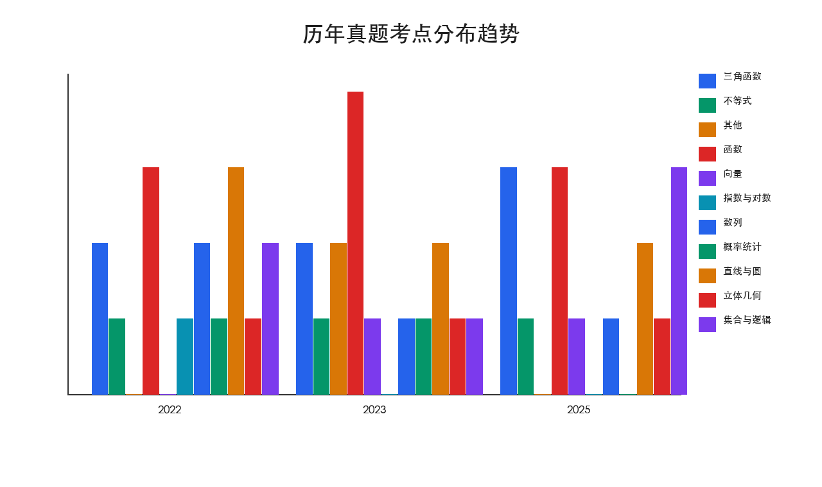
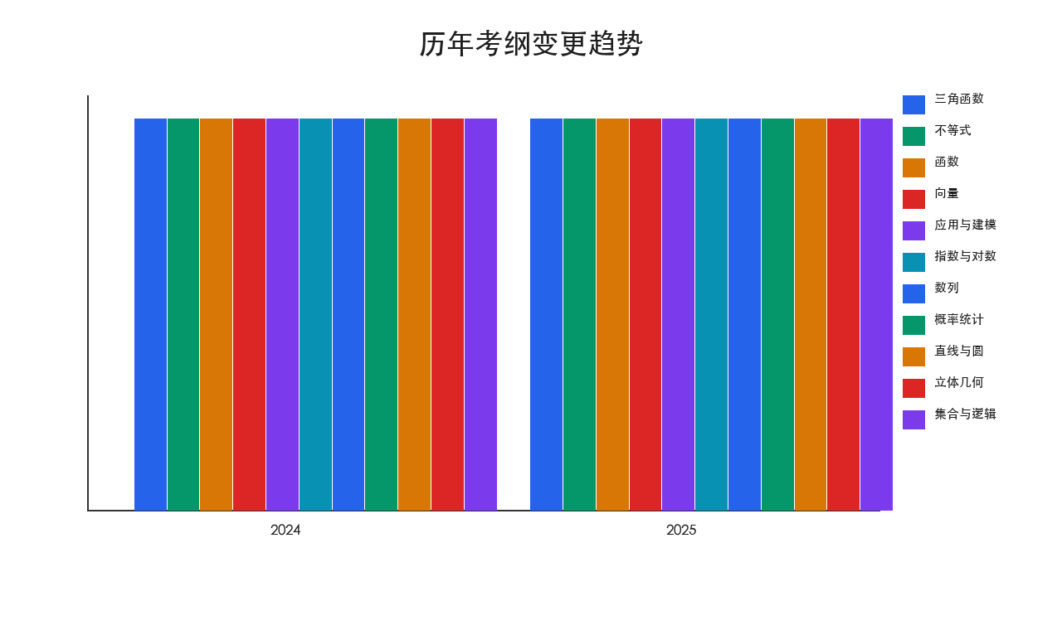
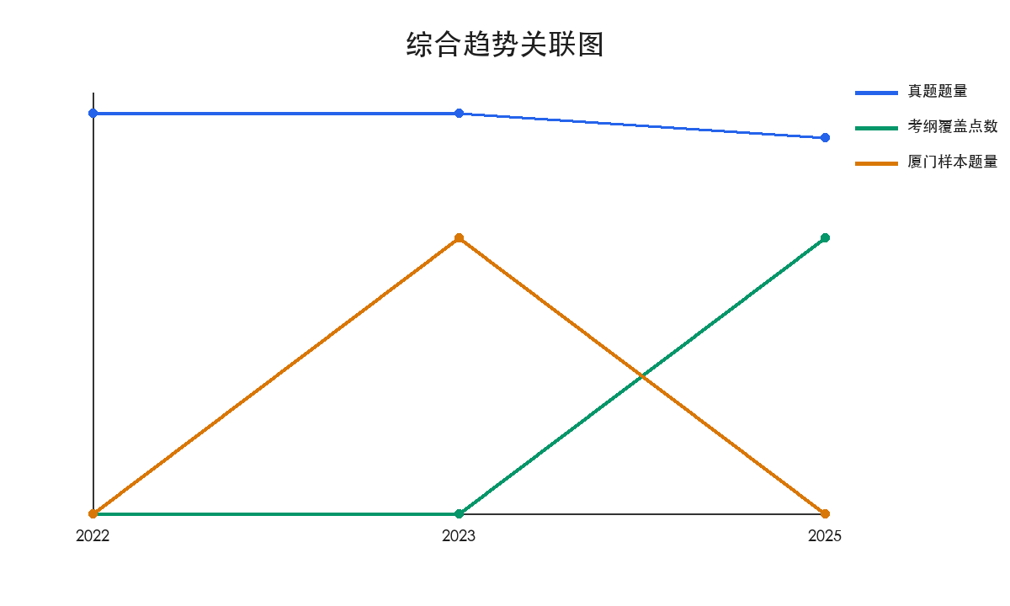

量化对照图表
热力图显示真题、考纲、厦门模拟卷的知识点是否同时出现；题型与难度图把题量放在横轴、平均难度放在纵轴，越靠右上说明题量多且难度高。
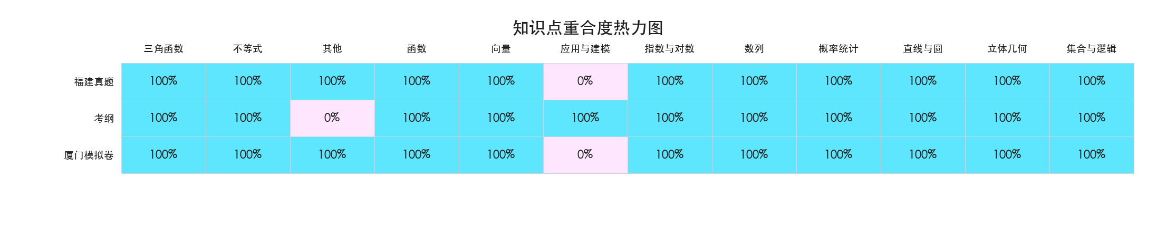
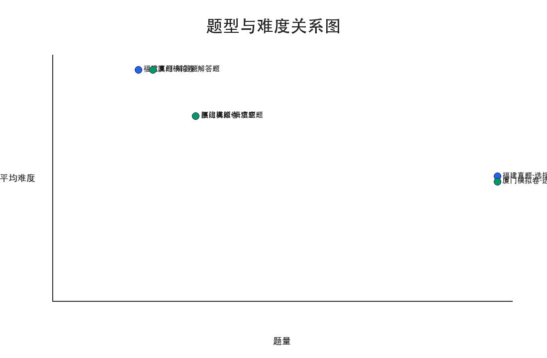
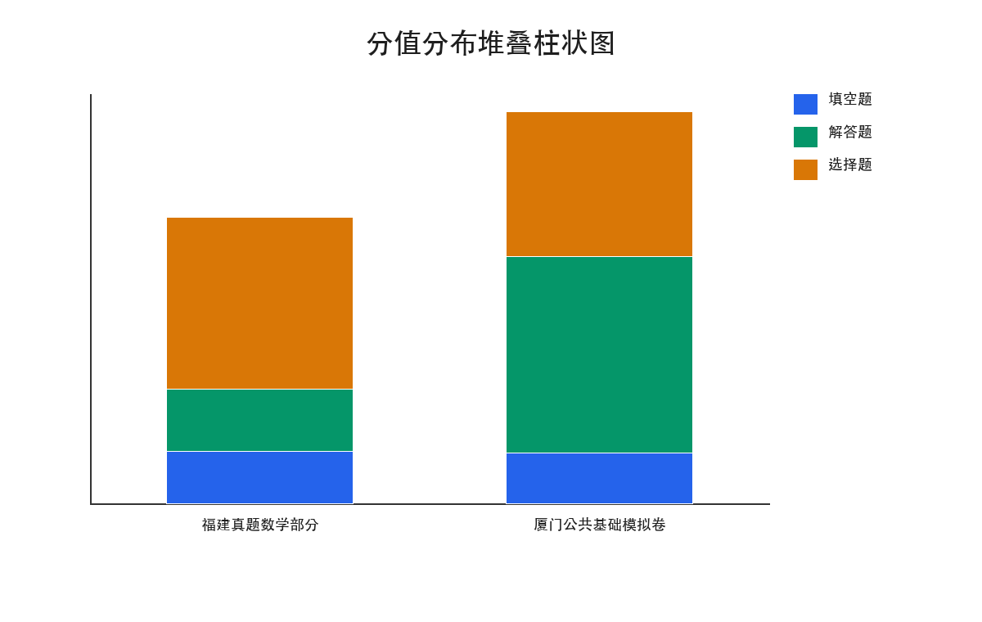
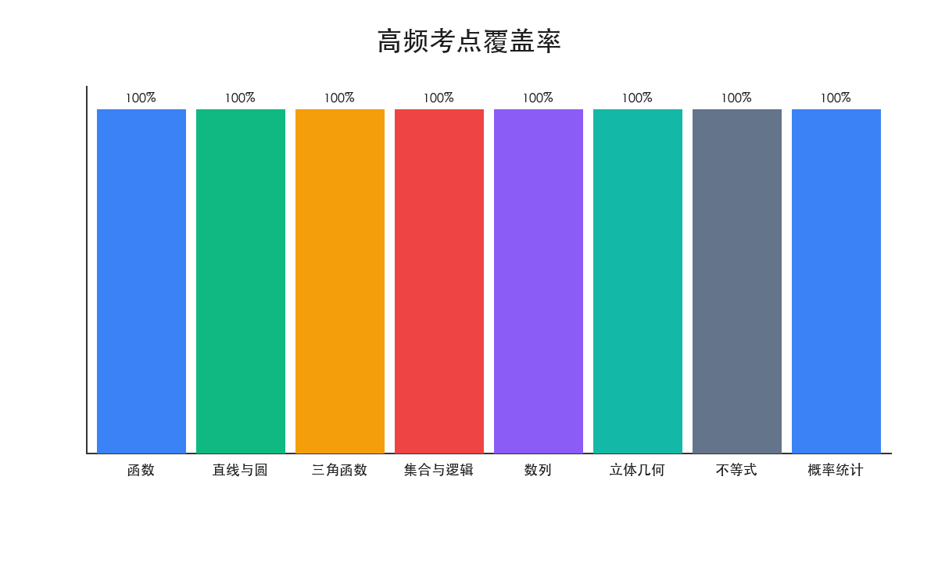

人工复核提示
如果后续下载到厦门市公共基础综合卷或模拟卷，请放入 data/raw/crawled_xiamen_public_basic/年份/ 后重跑全流程，系统会自动更新正相关性和覆盖率。

